Resolución del Pleno del Instituto de Transparencia, Acceso a la Información Pública y Protección de Datos Personales del Estado de México y Municipios, con domicilio en Metepec, Estado de México, a **veintinueve de enero de dos mil veinticinco**.

**VISTO** el expediente electrónico formado con motivo del recurso de revisión número **07125/INFOEM/AD/RR/2024**, interpuesto por la **C.** **XXXXXXXXXXXXXXX**, en lo sucesivo la **Recurrente** en contra de la respuesta del **Colegio de Estudios Científicos y Tecnológicos del Estado de México**,en lo subsecuente el **Sujeto Obligado**,se procede a dictar la presente resolución.

**A N T E C E D E N T E S D E L A S U N T O**

**PRIMERO. Del Acceso a Datos Personales.**

Con fecha **catorce de octubre de dos mil veinticuatro**, la **Recurrente** presentó, a través del Sistema de Acceso, Rectificación, Cancelación y Oposición de Datos Personales del Estado de México **(SARCOEM)**, ante el **Sujeto Obligado**, solicitud de acceso a los datos personales, registrada bajo el número de expediente **00008/CECyTEM/AD/2024**,mediante la cual requirió le fuese entregado, vía **SARCOEM**, lo siguiente:

***DATOS PERSONALES A LOS QUE DESEA TENER EL ACCESO:***

*“solicito alguno de los siguientes documentos: • Reimpresión de Comprobante de pago • Copia certificada de Nómina • Constancia de percepciones y deducciones Correspondientes a mis pagos de sueldo de las quincenas enlistadas a continuación, del periodo laborado para el Colegio de Estudios Científicos y Tecnológicos del Estado de México, Plantel Jilotepec, lo anterior para trámites de jubilación ante ISSEMYM. AÑO periodo de percepción 2000 1 al 15 de enero 2000 1 al 15 de marzo 2001 16 al 31 de mayo 2002 1 al 15 de enero 2002 16 al 31 de enero 2002 16 al 30 de junio 2002 1 al 15 de julio 2004 1 al 15 de junio 2008 16 al 30 de noviembre 2008 1 al 15 de diciembre 2008 16 al 31 de diciembre 2009 16 al 30 de abril 2009 16 al 30 de junio 2009 16 al 30 de septiembre 2009 1 al 15 de noviembre 2009 16 al 30 de noviembre 2009 1 al 15 de diciembre 2009 16 al 31 de diciembre 2010 16 al 31 de enero 2011 16 al 31 de mayo 2012 1 al 15 de marzo 2012 1 al 15 de septiembre 2015 16 al 31 de mayo 2015 1 al 15 de septiembre 2015 1 al 15 de octubre 2015 16 al 31 de octubre 2015 1 al 15 de noviembre 2016 1 al 15 de abril 2016 16 al 31 de agosto 2017 1 al 15 de enero 2017 16 al 31 de mayo 2017 16 al 31 de agosto 2018 1 al 15 de marzo 2018 1 al 15 de agosto 2018 1 al 15 de septiembre 2018 1 al 15 de noviembre 2020 1 al 15 de marzo 2022 16 al 31 de mayo 2022 16 al 30 de junio 2022 1 al 15 de noviembre "*

La Recurrente adjuntó a su solicitud el documento denominado “7 INE 2570.PDF”, que consiste en la digitalización de la credencial de elector con fotografía emitida por el Instituto Nacional Electoral en favor de la Recurrente.

**MODALIDAD DE ACCESO:** Sistema de Acceso, Rectificación, Cancelación y Oposición de Datos Personales del Estado de México **(SARCOEM).**

**SEGUNDO. De la respuesta del Sujeto Obligado.**

En el expediente electrónico **SARCOEM**, se aprecia que el día **seis de noviembre del año dos mil veinticuatro**, **El Sujeto Obligado** dio respuesta a la solicitud de información.

*“En respuesta a la solicitud recibida, nos permitimos hacer de su conocimiento que con fundamento en el artículo 53, Fracciones: II, V y VI de la Ley de Transparencia y Acceso a la Información Pública del Estado de México y Municipios, le contestamos que:*

*Se hace entrega de la respuesta correspondiente a través del oficio No. 228C0401050000L/0926/2024 que emite la Dirección de Administración y Finanzas del CECyTEM. Cabe señalar que su información estará a su disposición para entregarle de manera física sus documentos en las oficinas que ocupa la Unidad de Transparencia en la Dirección General del Colegio de Estudios Científicos y Tecnológicos del Estado de México (CECyTEM), ubicada en Libramiento José María Morelos y Pavón No. 401 Sur, Col. Llano Grande C.P. 52148, Metepec, Estado de México en un horario de lunes a viernes, exceptuando días inhábiles de 9:00 a 14:00 y 15:00 a 18:00 horas.*

*ATENTAMENTE*

*L.A. MARÍA DANIELA AGUILAR TORRES”*

El **Sujeto Obligado** adjuntó a su respuesta el archivo electrónico denominado *“ANEXO RESPUESTA.pdf”*, el cual no se inserta por ser del conocimiento de las partes, sin embargo, será motivo de estudio en el Considerando correspondiente.

**TERCERO. Del Recurso de Revisión.**

El día **ocho de noviembre de dos mil veinticuatro**, la **Recurrente** interpuso el recurso de revisión al que se le asignó el número de expediente con número de folio **07125/INFOEM/AD/RR/2024**, señalando como acto y como razones o motivos de inconformidad los siguientes:

1. **Acto Impugnado**

*“respuesta a mi solicitud” (Sic)*

1. **Razones o motivos de inconformidad**

*“No recibí la información completa falto: los comprobantes correspondientes a: 1 al 15 de enero 2000 1 al 15 de marzo 2001 1 al 15 de enero 2002 16 al 30 de septiembre 2009 16 al 31 de diciembre 2010 16 al 31 de enero 2011 16 al 31 de mayo 2012 1 al 15 de noviembre 2016 16 al 31 de agosto 2018 1 al 15 de noviembre 2020 y algunos documentos no son legibles en el anexo de respuesta específicamente en las paginas 2,3,4,6,9,17” (Sic)*

**CUARTO. Del turno del recurso de revisión.**

En fecha **ocho de noviembre de dos mil veinticuatro**, el recurso de que se trata se registró en el **SARCOEM** y fue turnado al Comisionado Presidente José Martínez Vilchis, a efecto de que decretara su admisión o desechamiento, ello en términos de los artículos 11 y 127, de la Ley de Protección de Datos Personales en Posesión de Sujetos Obligados del Estado de México y Municipios, en relación con el diverso 185, fracción I, de la Ley de Transparencia y Acceso a la Información Pública del Estado de México y Municipios, de aplicación supletoria a la citada Ley de Protección de Datos Personales por disposición de su artículo 11.

**QUINTO. De la Admisión del recurso de revisión.**

En fecha **quince de noviembre de dos mil veinticuatro**, atento a lo dispuesto en los artículos 11, 127 y 131, de la Ley de Protección de Datos Personales en Posesión de Sujetos Obligados del Estado de México y Municipios, y el artículo 185, fracción II, de la Ley de Transparencia y Acceso a la Información Pública del Estado de México y Municipios de aplicación supletoria, se admitió el presente recurso de revisión a través del acuerdo de admisión respectivo.

**SEXTO. De la exhortación a conciliar.**

El **quine de noviembre de dos mil veinticuatro**, se emitió el acuerdo para exhortar a las partes a una conciliación. Al respecto, la **Recurrente** no emitió pronunciamiento alguno respecto de su voluntad de conciliar, sin embargo, el **Sujeto Obligado** si emitió su voluntad de conciliar, tal y como se observa en la siguiente imagen:

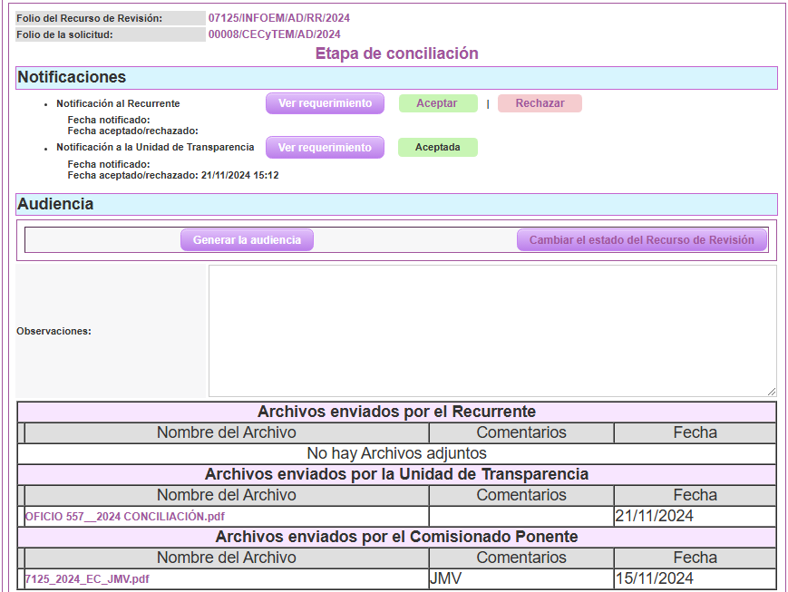

**SÉTIMO. De la etapa de instrucción.**

Una vez abierta la etapa de Manifestaciones y transcurrido el término legal referido,de las constancias que obran en el **SARCOEM**,se advierte que el **Sujeto Obligado**, en fecha **seis de diciembre de dos mil veinticuatro**, presentó su informe justificado a través de los archivos electrónicos denominados ***“RECIBOS SOL 08_2024 SARCOEM DEF.pdf”*** y “***OFICIO 587_2024 RR 7125_24.pdf”***; lo anterior en atención al artículo 185, fracción III, de la Ley de Transparencia local, de aplicación supletoria a la ya citada Ley de Protección de Datos Personales en Posesión de Sujetos Obligados por disposición de su artículo 11; Asimismo se advierte que la **Recurrente** no formuló manifestación alguna, ni alegatos; ni exhibió, en ese momento, prueba alguna, de conformidad con la siguiente imagen:

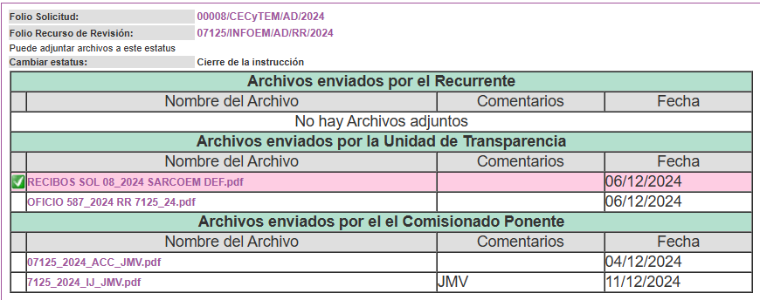

**SÉPTIMO. Del cierre de instrucción.**

Por lo anterior, en fecha **trece de enero del dos mil veinticinco**, mediante acuerdo del **Comisionado Presidente José Martínez Vilchis**, una vez transcurrido el plazo otorgado a las partes para que manifestaran lo que a su derecho conviniera, ofrecieran pruebas que estimaran convenientes y rindieran alegatos, se decretó el cierre de instrucción, en términos del artículo 185, Fracción VI, de la Ley de Transparencia y Acceso a la Información Pública del Estado de México y Municipios.

**C O N S I D E R A N D O**

**PRIMERO.** **De la Competencia**.

Este Instituto de Transparencia, Acceso a la Información Pública y Protección de Datos Personales del Estado de México y Municipios, es competente para conocer y resolver el presente recurso de revisión, conforme a lo dispuesto en los artículos 6, apartado A, fracción IV de la Constitución Política de los Estados Unidos Mexicanos; 5, párrafos trigésimo tercero y trigésimo cuarto, fracciones IV y V, de la Constitución Política del Estado Libre y Soberano de México; artículos 1, 2 fracción II, 13, 29, 36 fracciones I y II, 176, 178, 179, 181 párrafo tercero; concatenado con los artículos 1, 81, 82 fracciones I y III, 119, 127, 128 y 129, de la Ley de Protección de Datos Personales en Posesión de Sujetos Obligados del Estado de México y Municipios; 1, 2, fracción II, 13, 29, 36, fracciones I y II, 176, 178, 179, 181, párrafo tercero, 185 y 194, de la Ley de Transparencia y Acceso a la Información Pública del Estado de México y Municipios de aplicación supletoria de la citada Ley de Protección de Datos en términos de su artículo 11; 9, fracciones I y XXIV, 11 y 14, fracción I del Reglamento Interior del Instituto de Transparencia, Acceso a la Información Pública y Protección de Datos Personales del Estado de México y Municipios.

Aunado a lo anterior, este Órgano Garante estima pertinente realizar un pronunciamiento ya que consientes de la situación que se vive en la actualidad a fin de otorgarle a los ciudadanos herramientas ágiles y accesibles para el ejercicio de los derechos humanos que se tutelan, se considera que a pesar de las condiciones a las que nos enfrentamos, se cuentan con las herramientas técnicas y tecnológicas necesarias que eviten mermar el ejercicio de los derechos correspondientes, sin que ello implique el poner en riesgo el diverso derecho a la salud de todos los partícipes en los procesos que conllevan.

**SEGUNDO. Sobre los alcances del recurso de revisión.**

El recurso de revisión fue interpuesto dentro del plazo de quince días hábiles, contados a partir del día hábil siguiente a la fecha de notificación de la respuesta, tal y como lo prevé el artículo 128, de la Ley de Protección de Datos Personales en Posesión de Sujetos Obligados del Estado de México y Municipios, que establece:

*“****Artículo 128.*** *El titular, por sí mismo o a través de su representante, podrán interponer un recurso de revisión ante el Instituto o la Unidad de Transparencia del responsable que haya conocido de la solicitud para el ejercicio de los derechos ARCO,* ***dentro de un plazo que no podrá exceder de quince días contados a partir del siguiente a la fecha de la notificación de la respuesta****.*

*Transcurrido el plazo previsto para dar respuesta a una solicitud para el ejercicio de los derechos ARCO sin que se haya emitido ésta, el titular o en su caso, su representante podrán interponer el recurso de revisión dentro de los quince días siguientes al que haya vencido el plazo para dar respuesta.”*

*(Énfasis añadido)*

En esa tesitura, atendiendo a que **El Sujeto Obligado** notificó la respuesta a la solicitud de acceso a datos personales el día **seis de noviembre de dos mil veinticuatro**, el plazo de quince días hábiles previsto en el artículo 128, de la Ley de Protección de Datos Personales en Posesión de Sujetos Obligados del Estado de México y Municipios; en ese tenor, si el recurso de revisión que nos ocupa, se interpuso el primer día de la respuesta emitida por parte del **Sujeto Obligado**, éste se encuentra dentro de los márgenes temporales previstos en el artículo antes mencionado.

**TERCERO. De las causas de improcedencia.**

En el procedimiento de acceso a la información y de los medios de impugnación de la materia, se advierten diversos supuestos de procedibilidad, los cuales deben estudiarse con la finalidad de dar cumplimiento a los principios de legalidad y objetividad inmersos en el artículo 9, de Ley de Transparencia y Acceso a la Información Pública del Estado de México y Municipios, en correlación con la seguridad jurídica que debe generar lo actuado ante este Organismo garante.

Siendo facultad de este Órgano entrar al estudio de las causas de improcedencia que hagan valer las partes o que se adviertan de oficio por este Resolutor y por ende objeto de análisis previo al estudio de fondo del asunto, en los presupuestos procesales sobre el inicio o trámite de un proceso, generando eficacia jurídica en las resoluciones, máxime que se trata de una figura procesal adoptada en la ley de la materia, la cual impide su estudio y resolución cuando una vez admitido el recurso de revisión se advierta una causa de improcedencia que permita sobreseer el recurso de revisión, sin estudiar el fondo del asunto; circunstancias anteriores que no son incompatibles con el derecho de acceso a la justicia, ya que éste no se coarta por regular causas de improcedencia y sobreseimiento con tales fines[1]. Así las cosas, del análisis de los expedientes electrónicos no se advierte ninguna causa de improcedencia que se actualice ni mucho menos alguna hecha valer por alguna de las partes, procediendo al estudio del fondo del asunto, en los siguientes términos.

**CUARTO. Estudio y resolución del asunto.**

En una aproximación inicial, vale la pena mencionar que el ejercicio de los derechos **ARCO** se encuentra regulado por el artículo 6 apartado A y 16 segundo párrafo de la Constitución de los Estados Unidos Mexicanos, el cual establece que:

*“(…) Toda persona tiene derecho a la protección de sus datos personales****, al acceso,*** *rectificación y cancelación de los mismos, así como a manifestar su oposición, en los términos que fije la ley, la cual establecerá los supuestos de excepción a los principios que rijan el tratamiento de datos, por razones de seguridad nacional, disposiciones de orden público, seguridad y salud públicas o para proteger los derechos de terceros.”* ***[Sic]***

En este sentido, dichas prerrogativas se encuentran invariablemente ligadas a los principios de licitud, finalidad, lealtad, consentimiento, calidad, proporcionalidad, información y responsabilidad.

Es así, como la finalidad de los derechos ARCO consiste en que en los que sus titulares puedan solicitar al responsable del manejo de los mismos, el acceso, rectificación, cancelación u oposición al tratamiento de sus datos personales que le conciernen de conformidad con lo señalado por la normatividad aplicable, también lo es, que en el caso que nos acontece, los artículos 122, 128 y 129 fracciones VI, XII y XIII de la Ley de Protección de Datos Personales en Posesión de Sujetos Obligados del Estado de México y Municipios, establecen como supuesto de procedencia la presentación del recurso por parte del titular o su representante y ante la negativa al acceso, rectificación, cancelación u oposición a los datos de personas fallecidas, para el caso en particular se podrá realizar mediante la acreditación o bien demostrando el interés jurídico o legítimo.

En relación con lo anterior, respecto de la acreditación de la solicitante, esta remitió el siguiente documento: **7 INE 2570.PDF**, consistente en la credencial de elector con fotografía emitida por el Instituto Nacional Electoral en favor de la Recurrente; información que encuadra en los requisitos establecidos para el Ejercicio de los Derechos ARCO, que a la letra establece:

***“Requisitos de Solicitudes para el Ejercicio de los Derechos ARCO***

***Artículo 110.*** *La solicitud para el ejercicio de derechos ARCO, deberá contener:*

*I. El nombre del titular y su domicilio, o cualquier otro medio para recibir notificaciones.*

***II. Los documentos que acrediten la identidad del titular*** *y en su caso, la personalidad e identidad de su representante.*

*III. De ser posible, el área responsable que trata los datos personales y ante el cual se presenta la solicitud.*

*IV. La descripción clara y precisa de los datos personales respecto de los que se busca ejercer alguno de los derechos ARCO, salvo que se trate del derecho de acceso.*

*V. La descripción del derecho ARCO que se pretende ejercer, o bien, lo que solicita el titular.*

*VI. Cualquier otro elemento o documento que facilite la localización de los datos personales, en su caso.*

*Tratándose del requisito de la fracción I, si es el caso del domicilio no se localiza dentro del Estado de México, las notificaciones se efectuarán por estrados.*

*De manera adicional, el titular podrá aportar pruebas para acreditar la procedencia de su solicitud.*

*Tratándose de una solicitud de acceso a datos personales se señalará la modalidad en la que el titular prefiere se otorgue éste, la cual podrá ser por consulta directa, copias simples, certificadas, digitalizadas u otro tipo de medio electrónico.*

*El responsable deberá atender la solicitud en la modalidad requerida por el titular, salvo que exista una imposibilidad física o jurídica que lo limite a reproducir los datos personales en dicha modalidad, en este caso deberá ofrecer otras modalidades de entrega de los datos personales fundando y motivando dicha actuación.”* ***[Sic]***

En este tenor, es toral recordar que la hoy Recurrente, solicitó Reimpresión de Comprobante de pago • Copia certificada de Nómina • Constancia de percepciones y deducciones Correspondientes a mis pagos de sueldo de las quincenas enlistadas a continuación, del periodo laborado para el Colegio de Estudios Científicos y Tecnológicos del Estado de México, Plantel Jilotepec, lo anterior para trámites de jubilación ante ISSEMYM. AÑO periodo de percepción 2000 1 al 15 de enero 2000 1 al 15 de marzo 2001 16 al 31 de mayo 2002 1 al 15 de enero 2002 16 al 31 de enero 2002 16 al 30 de junio 2002 1 al 15 de julio 2004 1 al 15 de junio 2008 16 al 30 de noviembre 2008 1 al 15 de diciembre 2008 16 al 31 de diciembre 2009 16 al 30 de abril 2009 16 al 30 de junio 2009 16 al 30 de septiembre 2009 1 al 15 de noviembre 2009 16 al 30 de noviembre 2009 1 al 15 de diciembre 2009 16 al 31 de diciembre 2010 16 al 31 de enero 2011 16 al 31 de mayo 2012 1 al 15 de marzo 2012 1 al 15 de septiembre 2015 16 al 31 de mayo 2015 1 al 15 de septiembre 2015 1 al 15 de octubre 2015 16 al 31 de octubre 2015 1 al 15 de noviembre 2016 1 al 15 de abril 2016 16 al 31 de agosto 2017 1 al 15 de enero 2017 16 al 31 de mayo 2017 16 al 31 de agosto 2018 1 al 15 de marzo 2018 1 al 15 de agosto 2018 1 al 15 de septiembre 2018 1 al 15 de noviembre 2020 1 al 15 de marzo 2022 16 al 31 de mayo 2022 16 al 30 de junio 2022 1 al 15 de noviembre.

Ante la solicitud de información se precisa que el Sujeto Obligadoa través de la Dirección de Administración y Finanzas del CECyTEM, remitió mediante el número de oficio 228C0401050000L/0926/2024, treinta y nueve (39) digitalizaciones de comprobantes de pago de las siguientes quincenas:

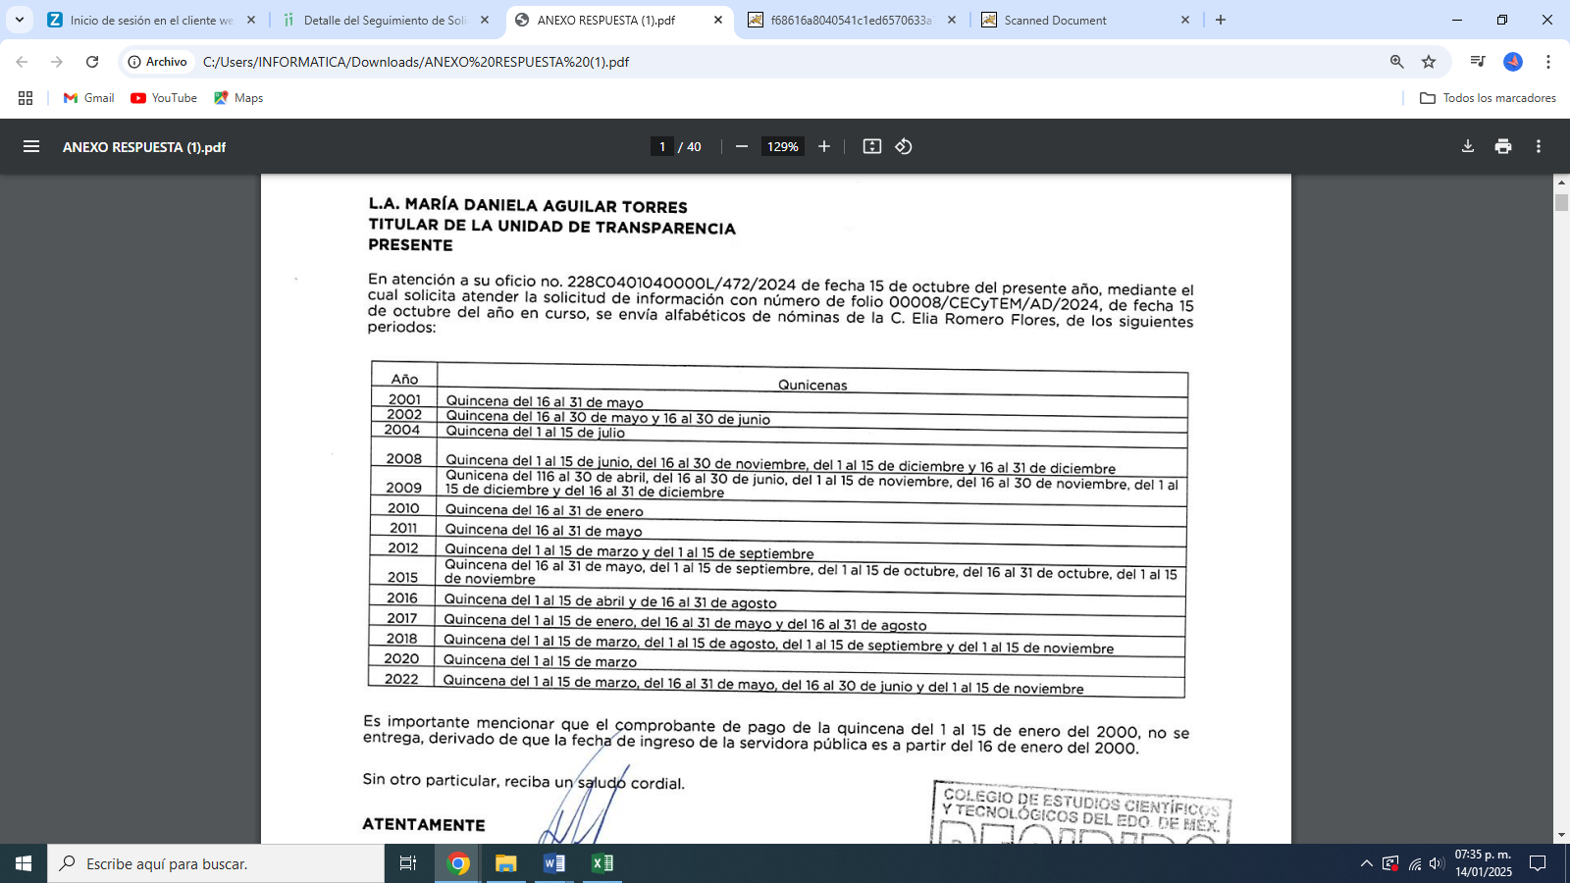

Además informó que el comprobante de pago de la quincena del 1 al 15 de enero del 2000, no se entrega, toda vez que la fecha de ingreso de la servidora pública es a partir del 16 de enero del 2000.

No pasa inadvertido para este Órgano Resolutor, el hecho de que el Sujeto Obligado, al momento de emitir su respuesta a través del cual de la Dirección de Administración y Finanzas remitió comprobante de pago de diversas quincenas sin tener la certeza de la personalidad de la particular, por no haber acreditado su identidad de manera presencial.

De lo anterior es así, lo que en estricto sentido, podría ser considerado como infracciones a la Ley de Transparencia y Acceso a la Información Pública del Estado de México y Municipios, sin embargo, si bien la imposición de medidas de apremio al Sujeto Obligado, no es materia del presente medio de impugnación, también lo es que de conformidad con lo establecido en el artículo 36 fracción X de la Ley de la materia, en virtud de ser una vulneración a los datos personales por parte del Sujeto Obligado, **se dará vista a la Dirección de Datos Personales de este Instituto**, de conformidad con el artículo 82, fracción XXVII de la Ley de Protección de Datos Personales del Estado de México y Municipios, a efecto de que se determine lo conducente.

Inconforme con la respuesta del **Sujeto Obligado** el particular presentó el Recurso de Revisión de mérito, en el que señaló como inconformidad lo siguiente: *“No recibí la información completa falto: los comprobantes correspondientes a:* ***1 al 15 de enero 2000 1 al 15 de marzo 2001 1 al 15 de enero 2002 16 al 30 de septiembre 2009 16 al 31 de diciembre 2010 16 al 31 de enero 2011 16 al 31 de mayo 2012 1 al 15 de noviembre 2016 16 al 31 de agosto 2018 1 al 15 de noviembre 2020*** *y algunos documentos* ***no son legibles en el anexo*** *de respuesta específicamente en las* ***paginas 2,3,4,6,9,17****” (Sic).*

En este mismo orden de ideas, se aperturo la etapa de manifestaciones en el Sistema de Acceso Rectificación, Cancelación y Oposición de Datos Personales del Estado de México (SARCOEM), en donde el Sujeto Obligado rindió su informe justificado, mediante el cual la Titular de la Unidad de Transparencia manifestó que los recibos de pago se emiten en formato original por una sola ocasión y se entregan de manera personal a cada servidor público quedando en resguardo la hoja denominada Alfabético de empleados, asimismo señaló que algunos documentos tienen hasta más de veinte años archivados, por lo que baja considerablemente la calidad de la imagen.

Además propuso en aras de dar cumplimiento, lo siguiente:

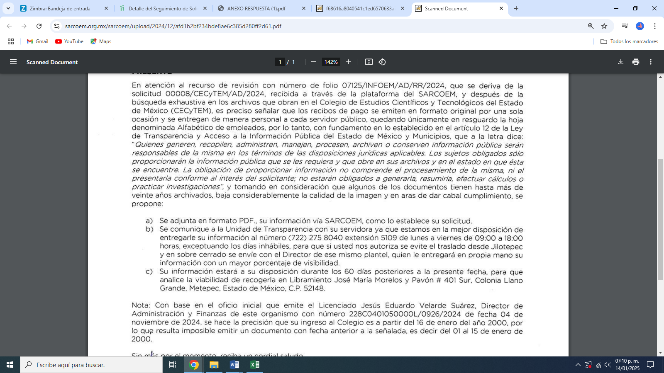

Asimismo manifestó que el Director de Administración y Finanzas con número de oficio 228C0401050000L/0926/2024, de fecha cuatro de noviembre de dos mil veinticuatro, hizo la precisión de que el ingreso de la servidora pública fue el 16 de enero del año 2000, resultando imposible emitir un documento con fecha anterior a la señalada, es decir del 01 al 15 de enero del 2000.

* **RECIBOS SOL 08_2024 SARCOEM DEF.pdf:** consistente de cincuenta (50) recibos de pago a favor de la particular, dentro de los cuales se localizaron los recibos correspondientes a las quincenas 012002, 182009, 242010, 022011, 102012 y 212020, asimismo se advierten documentos no legibles en las hojas 3, 5, 8, 16, 38, 45 y 47.

En este sentido, la Litis a desarrollar se circunscribe en analizar si con la información remitida en informe justificado, colma el ejercicio de los Derechos ARCO.

Recordemos que la solicitante requiere • Reimpresión de Comprobante de pago • Copia certificada de Nómina • Constancia de percepciones y deducciones Correspondientes a mis pagos de sueldo de las quincenas enlistadas a continuación, del periodo laborado para el Colegio de Estudios Científicos y Tecnológicos del Estado de México, Plantel Jilotepec, lo anterior para trámites de jubilación ante ISSEMYM. AÑO periodo de percepción 2000 1 al 15 de enero 2000 1 al 15 de marzo 2001 16 al 31 de mayo 2002 1 al 15 de enero 2002 16 al 31 de enero 2002 16 al 30 de junio 2002 1 al 15 de julio 2004 1 al 15 de junio 2008 16 al 30 de noviembre 2008 1 al 15 de diciembre 2008 16 al 31 de diciembre 2009 16 al 30 de abril 2009 16 al 30 de junio 2009 16 al 30 de septiembre 2009 1 al 15 de noviembre 2009 16 al 30 de noviembre 2009 1 al 15 de diciembre 2009 16 al 31 de diciembre 2010 16 al 31 de enero 2011 16 al 31 de mayo 2012 1 al 15 de marzo 2012 1 al 15 de septiembre 2015 16 al 31 de mayo 2015 1 al 15 de septiembre 2015 1 al 15 de octubre 2015 16 al 31 de octubre 2015 1 al 15 de noviembre 2016 1 al 15 de abril 2016 16 al 31 de agosto 2017 1 al 15 de enero 2017 16 al 31 de mayo 2017 16 al 31 de agosto 2018 1 al 15 de marzo 2018 1 al 15 de agosto 2018 1 al 15 de septiembre 2018 1 al 15 de noviembre 2020 1 al 15 de marzo 2022 16 al 31 de mayo 2022 16 al 30 de junio 2022 1 al 15 de noviembre.

Atento a lo anterior el Sujeto Obligado remitió en respuesta treinta y nueve (39) digitalizaciones de comprobantes de pago, dentro de los cuales se advierten documentos no legibles.

Ante ello la particular señaló como inconformidad lo siguiente: *“No recibí la información completa falto: los comprobantes correspondientes a:* ***1 al 15 de enero 2000 1 al 15 de marzo 2001 1 al 15 de enero 2002 16 al 30 de septiembre 2009 16 al 31 de diciembre 2010 16 al 31 de enero 2011 16 al 31 de mayo 2012 1 al 15 de noviembre 2016 16 al 31 de agosto 2018 1 al 15 de noviembre 2020*** *y algunos documentos* ***no son legibles en el anexo*** *de respuesta específicamente en las* ***paginas 2,3,4,6,9,17****” (Sic).*

En este tenor, se estima que **la Recurrente** está conforme con la información relacionada con los comprobantes de pagos correspondientes a las quincenas 16 al 31 de mayo 2002, 16 al 31 de enero 2002, 16 al 30 de junio 2002, 1 al 15 de julio 2004, 1 al 15 de junio 2008, 16 al 30 de noviembre 2008, 1 al 15 de diciembre 2008, 16 al 31 de diciembre 2009, 16 al 30 de abril 2009, 16 al 30 de junio 2009, 1 al 15 de noviembre 2009, 16 al 30 de noviembre 2009, 1 al 15 de diciembre 2009, 16 al 31 de enero 2011, 1 al 15 de marzo 2012, 1 al 15 de septiembre 2015, 16 al 31 de mayo 2015, 1 al 15 de septiembre 2015, 1 al 15 de octubre 2015, 16 al 31 de octubre 2015, 1 al 15 de abril 2016, 16 al 31 de agosto 2017, 1 al 15 de enero 2017, 16 al 31 de mayo 2017, 1 al 15 de marzo 2018, 1 al 15 de agosto 2018, 1 al 15 de septiembre 2018, 1 al 15 de marzo 2022, 16 al 31 de mayo 2022, 16 al 30 de junio 2022, 1 al 15 de noviembre, por lo que puede colegirse que la respuesta fue parcialmente consentida.

Lo anterior es así debido a que cuando el solicitante no expresa razón o motivo de inconformidad en contra de todos los rubros de la respuesta que pudieran ser un agravio a su derecho, los mismos deben estimarse atendidos. Sirve de apoyo a lo anterior, por analogía, la Tesis Jurisprudencial Número 3ª./J.7/91, publicada en el Semanario Judicial de la Federación y su Gaceta bajo el número de registro 174,177, que establece lo siguiente:

***REVISIÓN EN AMPARO. LOS RESOLUTIVOS NO COMBATIDOS DEBEN DECLARARSE FIRMES****. Cuando algún resolutivo de la sentencia impugnada afecta a la recurrente, y ésta no expresa agravio en contra de las consideraciones que le sirven de base, dicho resolutivo debe declararse firme. Esto es, en el caso referido, no obstante que la materia de la revisión comprende a todos los resolutivos que afectan a la recurrente, deben declararse firmes aquéllos en contra de los cuales no se formuló agravio y dicha declaración de firmeza debe reflejarse en la parte considerativa y en los resolutivos debe confirmarse la sentencia recurrida en la parte correspondiente.*

Así, la parte de la solicitud sobre la que no se expresó inconformidad, debe declararse consentida por la hoy Recurrente, ya que no pueden producirse efectos jurídicos tendentes a revocar, confirmar o modificar la parte de la respuesta con relación a la parte de la solicitud que no fue motivo de disenso ya que se infiere un consentimiento del Recurrente ante la falta de impugnación eficaz. Sirve de sustento a lo anterior, por analogía, la tesis jurisprudencial número VI.3o.C. J/60, publicada en el Semanario Judicial de la Federación y su Gaceta bajo el número de registro 176,608 que a la letra dice:

***ACTOS CONSENTIDOS. SON LOS QUE NO SE IMPUGNAN MEDIANTE EL RECURSO IDÓNEO.*** *Debe reputarse como consentido el acto que no se impugnó por el medio establecido por la ley, ya que si se hizo uso de otro no previsto por ella o si se hace una simple manifestación de inconformidad, tales actuaciones no producen efectos jurídicos tendientes a revocar, confirmar o modificar el acto reclamado en amparo, lo que significa consentimiento del mismo por falta de impugnación eficaz.*

Posteriormente el Sujeto Obligado en aras de subsanar la entrega de documentación incompleta en respuesta, al momento de rendir su informe justificado remitió cincuenta (50) recibos de pago a favor de la particular, a través del archivo electrónico denominado “RECIBOS SOL 08_2024 SARCOEM DEF.pdf”; dentro de los cuales se localizaron los recibos correspondientes a las quincenas **012002, 182009, 242010, 022011, 102012 y 212020,** asimismo se advierten documentos no legibles en las hojas 3, 5, 8, 16, 38, 45 y 47, no obstante lo anterior, el referido archivo no se puso a la vista de la particular, por no haber tenido certeza de la identidad de la persona de referencia.

Asimismo la Titular de la Unidad de Transparencia resalto que el Director de Administración y Finanzas preciso que la fecha de ingreso de la servidora pública fue el 16 de enero del año 2000, resultando imposible emitir un documento con fecha anterior a la señalada, es decir del 01 al 15 de enero del 2000.

Hechas las precisiones, resulta importante traer a colación el organigrama del Colegio de Estudios Científicos y Tecnológicos del Estado de México, lo que a continuación se transcribe:

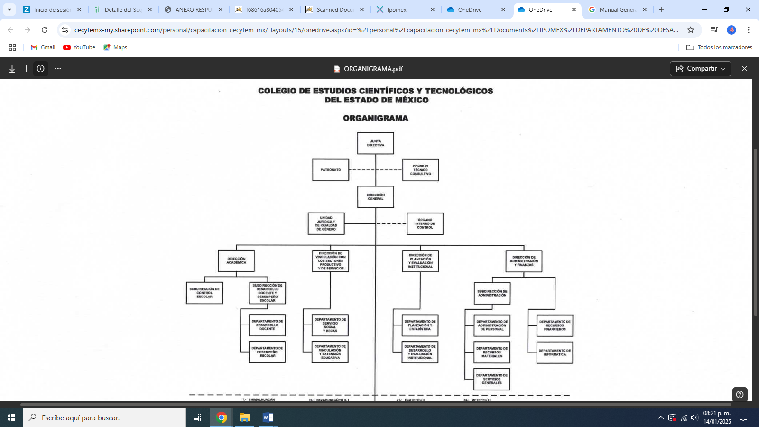

Al respecto resulta importante traer a colación el objetivo y funciones del Departamento de Administración de Personal, las cuales se encuentra establecidas en el Manual General de Organización del Colegio de Estudios Científicos y Tecnológicos del Estado de México, tal y como se inserta a continuación:

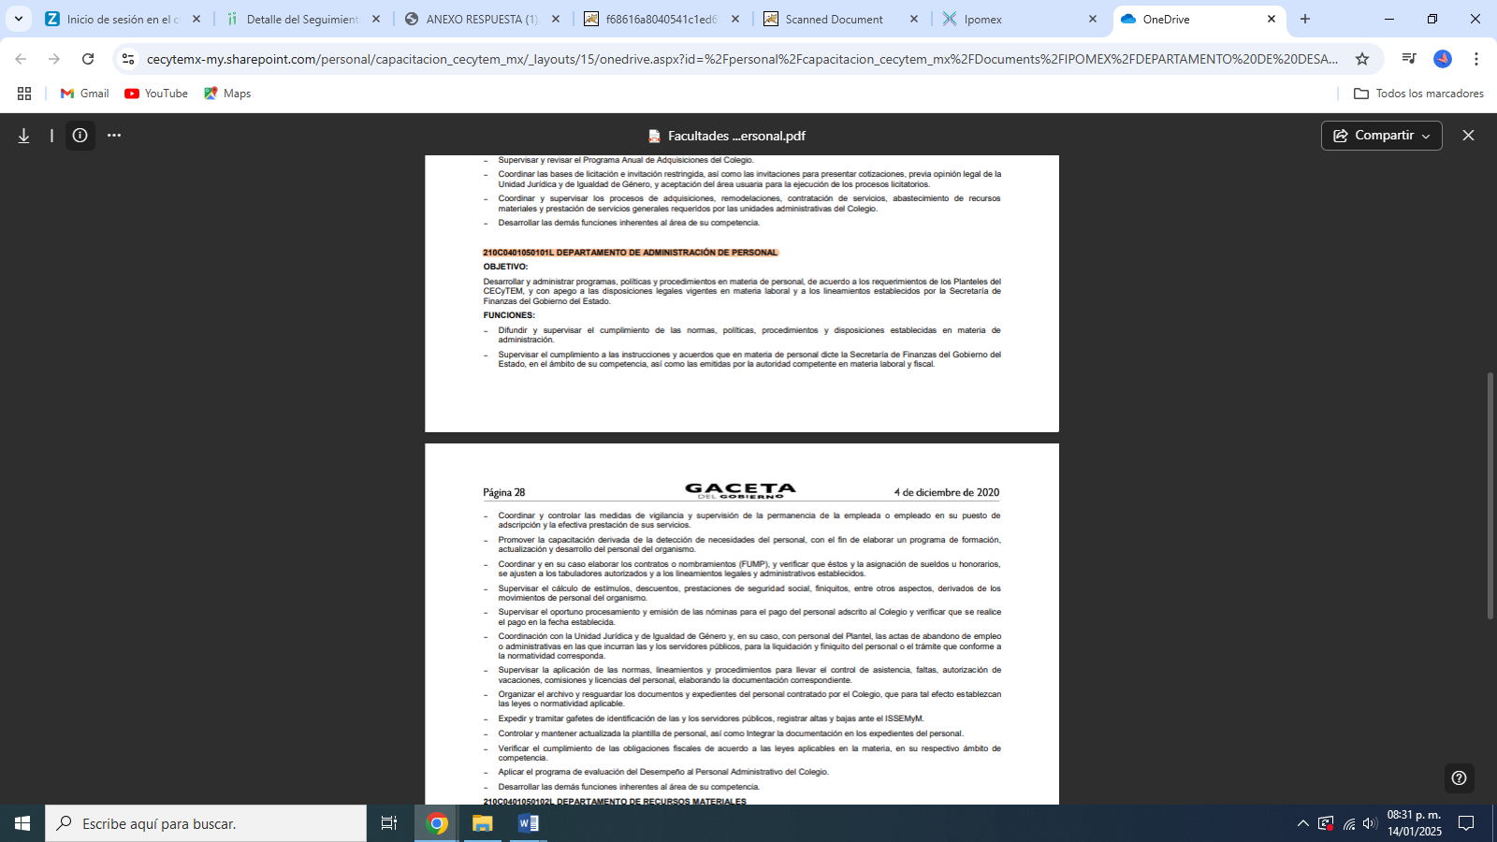



De lo anterior, concluimos que el Departamento de Administración de Personal, es el área que de acuerdo a sus funciones se encarga de supervisar el oportuno procesamiento y emisión de las nóminas para el pago del personal adscrito al Sujeto Obligado, por lo tanto, se pronunció el área que de acuerdo a sus funciones cuenta con la información requerida.

Por lo anterior, es oportuno señalar que conformidad con el artículo 147 de la Constitución Política del Estado Libre y Soberano de México, los trabajadores y trabajadoras al servicio del Estado, recibirán una remuneración adecuada e irrenunciable por el desempeño de su empleo, cargo o comisión, que será determinada en el presupuesto de egresos que corresponda.

En ese orden de ideas, el artículo 3, fracción XXXII del Código Financiero del Estado de México y Municipios establece que la *remuneración* consiste en los pagos hechos por concepto de sueldo, compensaciones, gratificaciones, habitación, primas, comisiones, prestaciones en especie y cualquier otra percepción o prestación que se entregue al servidor por su trabajo.

Correlativo a lo anterior, la Ley del Trabajo de los Servidores Públicos del Estado y Municipios, en su artículo 220 K, fracciones II y IV, establece los documentos que tienen la obligación de conservar los entes públicos, entre los que se encuentran los recibos de pago de salarios **o las** **constancias documentales del pago de sueldos,** cuando sea por depósito o mediante información electrónica; así como los **recibos o constancias de depósito o del medio de información magnética o electrónica** que sean utilizadas para el pago de salarios, prima vacacional, aguinaldo y demás prestaciones; al efecto se citan las porciones normativas de mérito:

***ARTÍCULO 220 K.-*** *La institución o dependencia pública tiene la obligación de conservar y exhibir en el proceso los documentos que a continuación se precisan:*

*(…)*

*II.* ***Recibos de pagos de salarios*** *o las constancias documentales del pago de salario cuando sea por depósito o mediante información electrónica;*

*(…)*

***IV. Recibos o las constancias*** *de depósito o del medio de información magnética o electrónica que sean utilizadas para el* ***pago de salarios,*** *prima vacacional, aguinaldo y demás prestaciones establecidas en la presente ley; y…*

*Los documentos señalados en la fracción I de este artículo, deberán conservarse mientras dure la relación laboral y hasta un año después; los señalados por las fracciones II, III, IV durante el último año y un año después de que se extinga la relación laboral, y los mencionados en la fracción V, conforme lo señalen las leyes que los rijan.*

*Los documentos y constancias aquí señalados, la institución o dependencia podrá conservarlos por medio de los sistemas de digitalización o de información magnética o electrónica o cualquier medio descubierto por la ciencia y las constancias expedidas por el encargado del área de personal de éstas, harán prueba plena.*

*El incumplimiento por lo dispuesto por este artículo, establecerá la presunción de ser ciertos los hechos que el actor exprese en su demanda, en relación con tales documentos, salvo prueba en contrario.*

Sobre la base del precepto legal citado, se advierte que *toda institución pública o dependencia pública del Estado de México debe conservar las constancias de* ***pago de salarios****, prima vacacional, aguinaldo y demás prestaciones legales de acuerdo con la forma en que se haya realizado el pago; es decir, en efectivo, cheque, depósito, transferencia u otra, debiendo conservar dicha documentación durante el último año y un año después de que se extingue la relación laboral a través de los sistemas de digitalización o de información magnética o electrónica*.

Por tanto, los recibos de nómina tienen como objetivo presentar la información del pago de las remuneraciones de cada uno de los servidores públicos de la entidad fiscalizable de que se trate correspondiente a un periodo determinado; y, los recibos o constancias por el pago de aguinaldo y prima vacacional, avalan las prestaciones de ley que la entidad fiscalizable está obligada a pagar al trabajador.

De lo anterior, es que se colige que, **el recibir un salario,** aguinaldo y prima vacacional, son derechos reconocidos por las leyes, y de cuyo acceso, permitirá a el trabajador cubrir diversas necesidades básicas, como alimentación, vivienda, salud -por mencionar algunos-, y los cuales son derechos humanos reconocidos por nuestra Constitución, lo que implica que el pago del salario y demás prestaciones, están relacionados con el goce y satisfacción de otros derechos humanos, en sentido contrario, **la falta de pago de estos derechos por parte del patrón o empleador, no sólo incumple jurídicamente un contrato, sino que violenta y transgrede indirectamente otros derechos humanos reconocidos nacional e internacionalmente.**

Máxime que, en el caso, dicha información tiene el carácter de pública y para ello, cabe referir que el artículo 92, fracción VIII de la Ley de Transparencia y Acceso a la Información Pública del Estado de México y Municipios, establece:

***Artículo 92****. Los sujetos obligados deberán poner a disposición del público de manera permanente y actualizada de forma sencilla, precisa y entendible, en los respectivos medios electrónicos, de acuerdo con sus facultades, atribuciones, funciones u objeto social, según corresponda, la información, por lo menos, de los temas, documentos y políticas que a continuación se señalan:*

*…*

***VIII.*** *La* ***remuneración bruta y neta de todos los servidores públicos*** *de base o de confianza, de todas las percepciones, incluyendo sueldos,**prestaciones, gratificaciones, primas, comisiones, dietas, bonos, estímulos, ingresos y sistemas de compensación, señalando la periodicidad de dicha remuneración;*

En este sentido, la Ley de Transparencia y Acceso a la Información Pública del Estado de México y Municipios refiere que los Sujetos Obligados deberán tener disponible en medio impreso o electrónico, de manera permanente y actualizada, de forma sencilla, precisa y entendible para los particulares, las remuneraciones bruta y neta de todos los servidores públicos, de sus percepciones, incluyendo sueldos, prestaciones, gratificaciones y primas que perciban.

Atento a lo anterior, y a efecto de llevar a buen curso el presente asunto, resulta trascedente observar que el particular se queja de que **no recibió la información completa falto: los comprobantes correspondientes a: 1 al 15 de enero 2000 1 al 15 de marzo 2001 1 al 15 de enero 2002 16 al 30 de septiembre 2009 16 al 31 de diciembre 2010 16 al 31 de enero 2011 16 al 31 de mayo 2012 1 al 15 de noviembre 2016 16 al 31 de agosto 2018 1 al 15 de noviembre 2020 y algunos documentos no son legibles en el anexo de respuesta específicamente en las paginas 2,3,4,6,9,17**; requerimientos a los que el **Sujeto Obligado**, en respuesta remitió diversos comprobantes de pago, sin embargo, algunos de los comprobantes no se encontraban legibles.

De lo anterior, se desprende que el Sujeto Obligado, otorgó una respuesta al requerimiento realizado por la **Recurrente**; ya que en respuesta la Dirección de Administración y Finanzas, remitió mediante el número de oficio 228C0401050000L/0926/2024, treinta y nueve (39) digitalizaciones de comprobantes de pago. Además informó que el comprobante de pago de la quincena del 1 al 15 de enero del 2000, no se entrega, toda vez que la fecha de ingreso de la servidora pública es a partir del 16 de enero del 2000.

Expuesto lo anterior, podemos concluir, que se tiene por atendido los requerimientos relacionados con los comprobantes de pagos correspondientes a las quincenas 16 al 31 de mayo 2002, 16 al 31 de enero 2002, 16 al 30 de junio 2002, 1 al 15 de julio 2004, 1 al 15 de junio 2008, 16 al 30 de noviembre 2008, 1 al 15 de diciembre 2008, 16 al 31 de diciembre 2009, 16 al 30 de abril 2009, 16 al 30 de junio 2009, 1 al 15 de noviembre 2009, 16 al 30 de noviembre 2009, 1 al 15 de diciembre 2009, 16 al 31 de enero 2011, 1 al 15 de marzo 2012, 1 al 15 de septiembre 2015, 16 al 31 de mayo 2015, 1 al 15 de septiembre 2015, 1 al 15 de octubre 2015, 16 al 31 de octubre 2015, 1 al 15 de abril 2016, 16 al 31 de agosto 2017, 1 al 15 de enero 2017, 16 al 31 de mayo 2017, 1 al 15 de marzo 2018, 1 al 15 de agosto 2018, 1 al 15 de septiembre 2018, 1 al 15 de marzo 2022, 16 al 31 de mayo 2022, 16 al 30 de junio 2022, 1 al 15 de noviembre**,** en virtud de que fueron consentidos por **la Recurrente,** al no formar parte de sus razones o motivos de inconformidad.

Expuesto lo anterior, primeramente como quedo establecido en respuesta que la **fecha de ingreso de la particular fue en fecha dieciséis de enero del año dos mil veinte**, por lo que en informe justificado el Director de Administración ratifica su respuesta en relación a la fecha de ingreso de la servidora pública por lo que resulta imposible emitir un documento con fecha anterior a la señalada, es decir del 01 al 15 de enero del 2000.

Al respecto, al tratarse el requerimiento de información originario de documentación que, por las razones aducidas de los Servidores Públicos Habilitados competentes, relacionados con el comprobante de pago del 01 al 15 de enero del 2000, no se generó en los archivos del Sujeto Obligado, por lo que nos encontramos ante la figura de hechos negativos de los cuales es improcedente su demostración, tal y como se desprende de lo razonado en la Tesis Aislada (común): 267287, Semanario Judicial de la Federación, Sexta Época, Volumen LII, Tercera Parte, p. 101; de rubro y textos siguientes:

*“****HECHOS NEGATIVOS, NO SON SUSCEPTIBLES DE DEMOSTRACION****. Tratándose de un hecho negativo, el Juez no tiene por qué invocar prueba alguna de la que se desprenda, ya que es bien sabido que esta clase de hechos no son susceptibles de demostración.”*

En ese mismo contexto, el artículo 12 de la Ley de Transparencias y Acceso a la Información Pública del Estado de México y Municipios, establece que los sujetos obligados proporcionarán la información pública que se les requiera y esta obre en sus archivos, mismo precepto que a continuación se transcribe:

“***Artículo 12.*** *Quienes generen, recopilen, administren, manejen, procesen, archiven o conserven información pública serán responsables de la misma en los términos de las disposiciones jurídicas aplicables.*

***Los sujetos obligados sólo proporcionarán la información pública que se les requiera y que obre en sus archivos*** *y en el estado en que ésta se encuentre. La obligación de proporcionar información no comprende el procesamiento de la misma, ni el presentarla conforme al interés del solicitante; no estarán obligados a generarla, resumirla, efectuar cálculos o practicar investigaciones.”*

Correlativo a lo anterior, se concluye que el Sujeto Obligado colmo las pretensiones requeridas por la parte Recurrente, al informar que no se encontró antecedente alguno respecto de la realización de eventos con causa en el periodo requerido. Por lo tanto, se tienen por colmados los requerimientos planteados por la particular, al haber sido atendidos por el Sujeto Obligado.

Por todo lo anterior, conviene subrayar que, las funciones de este Órgano Garante se encuentra puntualizadas en el artículo 36, de la Ley de la Materia, y de la lectura de las mismas no se encuentra alguna que faculte a este Órgano Garante para pronunciarse acerca de la veracidad de la información remitida por los Sujetos Obligados.

Ahora bien, el Sujeto Obligado remitió en informe justificado los comprobantes correspondientes a las quincenas 012002, 182009, 242010, 022011, 102012 y 212020, entre otros documentos, los cuales fueron motivo del disenso de la Recurrente, no obstante al no haber acreditado su identidad y no tener plena certeza de que se trata de la misma persona que anexo la copia digitalizada de la credencial de elector expedida por el INE, no se puso a la vista, el documento electrónico que contenía diversos documentos de pago entre ellos, seis (6) recibos de pago, a favor de la particular, mismos que fueron motivo de su inconformidad.

Cabe señalar que los comprobantes de pago relacionados con las quincenas: primera de marzo de dos mil uno, primera de noviembre de dos mil dieciséis y segunda de agosto de dos mil dieciocho, los cuales no fueron localizados dentro de los archivos electrónicos remitidos tanto en respuesta como en informe justificado, pudieran encontrarse dentro de los documentos que no se encuentran legibles toda vez que como bien manifestó la Titular de la Unidad de Transparencia los recibos de pago se emiten en formato original por una sola ocasión y se entregan de manera personal a cada servidor público quedando en resguardo la hoja denominada Alfabético de empleados, señalando que algunos documentos tienen hasta más de veinte años archivados, por lo que baja considerablemente la calidad de la imagen. No obstante se le hizo la propuesta a la Recurrente para que autorizara el trasladado desde Jilotepec y en sobre cerrado se envié con el Director de ese plantel quien le entregará la información con mayor porcentaje de visibilidad, con aras de facilitar la entrega de la información correcta y completa. Además señaló que la misma información se encontrará disponible proporcionando ubicación en donde podrá recogerla.

Es por lo anterior, que este Órgano Garante estima pertinente ordenar al **Sujeto Obligado** haga entrega de la información relacionada a los **comprobantes de pago correspondiente a las quincenas: primera de marzo de dos mil uno (052001), primera de enero de dos mil dos (012002), segunda de septiembre de 2009 (182009), segunda de diciembre de 2010 (242010), segunda de enero de dos mil once (022011), segunda de mayo de dos mil doce (102012), primera de noviembre de dos mil dieciséis (212016), segunda de agosto de dos mil dieciocho (162018) y primera de noviembre de dos mil veinte (212020), así como los documentos remitidos en respuesta en las páginas 2, 3, 4, 6, 9 y 17**.

Finalmente, es importante subrayar lo dispuesto por el artículo 166, de la Ley de Transparencia de la Entidad, a saber:

*“****Artículo 166.*** *La obligación de acceso a la información pública* ***se tendrá por cumplida cuando el solicitante tenga a su disposición la información requerida, o cuando realice la consulta de la misma en el lugar en el que ésta se localice****.*

*La Unidad de Transparencia tendrá disponible la información solicitada,* ***durante un plazo mínimo de sesenta días hábiles****, contado a partir de que el solicitante hubiere realizado, en su caso, el pago respectivo, el cual deberá efectuarse en un plazo no mayor a treinta días hábiles...”*

El anterior artículo implica que la satisfacción a las solicitudes que nos ocupan ocurrirá con la entrega de la información requerida.

Con base en todo lo expuesto, este Órgano Garante considera parciamente fundadas las razones o motivos de inconformidad expuestos por la **Recurrente** y con fundamento en el artículo 137, fracción III, de la Ley de Protección de Datos Personales en Posesión de Sujetos Obligados del Estado de México y Municipios, este Instituto considera procedente **MODIFICAR** la respuesta otorgada por el **Sujeto Obligado** y ordenar la entrega de la información solicitada.

Por lo anteriormente expuesto y fundado, este Órgano Garante:

**R E S U E L V E**

**PRIMERO.** Resultan parciamente fundadas las razones o motivos de inconformidad hechos valer en el recurso de revisión **07125/INFOEM/AD/RR/2024**, en términos del Considerando **CUARTO** de la presente resolución.

**SEGUNDO.** Se **MODIFICA** la respuesta del **Sujeto Obligado** y se ordena atienda la solicitud de acceso a datos personales **00008/CECyTEM/AD/2024**, en términos del Considerando **CUARTO** de esta resolución, entregue a la **Recurrente**, vía **SARCOEM**, previa acreditación de identidad, del documento donde conste lo siguiente:

1. Los comprobantes de pagos correspondientes a las quincenas primera de marzo de dos mil uno, primera de enero de dos mil dos, segunda de septiembre de dos mil nueve, segunda de diciembre de dos mil diez, segunda de enero de dos mil once, segunda de mayo de dos mil doce, primera de noviembre de dos mil dieciséis, segunda de agosto de dos mil dieciocho y primera de noviembre de dos mil veinte, de la persona inmersa en la solicitud de acceso a datos **00008/CECyTEM/AD/2024**.
2. Los documentos remitidos en respuesta localizados en las páginas 2, 3, 4, 6, 9 y 17, a mayor porcentaje de visibilidad.

*Para la acreditación de identidad, el Sujeto Obligado deberá indicar vía Sistema de Acceso, Rectificación, Cancelación y Oposición de Datos Personales del Estado de México (SARCOEM), el procedimiento exacto y detallado (lugar, días y horas hábiles, nombre del servidor público que lo atenderá, entre otros).*

**TERCERO. Notifíquese vía SARCOEM** la presente resolución al Titular de la Unidad de Transparencia del Sujeto Obligado, para que conforme al artículo 186 último párrafo, 189 segundo párrafo y 194 de la Ley de Transparencia y Acceso a la Información Pública del Estado de México y Municipios; dé cumplimiento a lo ordenado dentro del plazo de diez días hábiles, e informe a este Instituto en un plazo de tres días hábiles siguientes sobre el cumplimiento dado a la presente y, **se le apercibe que en caso de negarse a cumplir la presente resolución o hacerlo de manera parcial, se le impondrá una medida de apremio de conformidad con lo previsto en el artículo 154 de la Ley de Protección de Datos Personales en Posesión de Sujetos Obligados del Estado de México y Municipios y en los artículos 198, 200, fracción III; 214, 215 y 216 de la Ley de Transparencia y Acceso a la Información Pública del Estado de México y Municipios de aplicación supletoria.**

**CUARTO.** De conformidad con el artículo 198 de la Ley de Transparencia y Acceso a la Información Pública del Estado de México y Municipios, de considerarlo procedente, el **Sujeto Obligado** de manera fundada y motivada, podrá solicitar una ampliación de plazo para el cumplimiento de la presente resolución.

**QUINTO. Notifíquese** al **Recurrente** la presente resolución vía **SARCOEM** y hágase del conocimiento que en caso de que considere que le causa algún perjuicio la presente, podrá promover el Juicio de Amparo en los términos de las leyes aplicables, de acuerdo a lo estipulado por el artículo 142, de la Ley de Protección de Datos Personales en Posesión de Sujetos Obligados del Estado de México y Municipios.

**SEXTO:** Gírese oficio al Titular de la Dirección General de Protección de Datos Personales, en atención al artículo 82, fracciones XXVII de la Ley de Protección de Datos Personales del Estado de México y Municipios, en términos del Considerando CUARTO de la presente resolución, a efecto que determine lo conducente.

ASÍ LO RESUELVE, POR UNANIMIDAD DE VOTOS EL PLENO DEL INSTITUTO DE TRANSPARENCIA, ACCESO A LA INFORMACIÓN PÚBLICA Y PROTECCIÓN DE DATOS PERSONALES DEL ESTADO DE MÉXICO Y MUNICIPIOS, CONFORMADO POR LOS COMISIONADOS JOSÉ MARTÍNEZ VILCHIS; MARÍA DEL ROSARIO MEJÍA AYALA; SHARON CRISTINA MORALES MARTÍNEZ; LUIS GUSTAVO PARRA NORIEGA Y GUADALUPE RAMÍREZ PEÑA; EN LA **TERCERA** **SESIÓN** ORDINARIA CELEBRADA EL **VEINTINUEVE DE ENERO DE DOS MIL VEINTICINCO**, ANTE EL SECRETARIO TÉCNICO DEL PLENO, ALEXIS TAPIA RAMÍREZ.---------------------------------------------------------------------------------------------------------------------------------------------------------------------------------------------------------------------------------------------------------------------------------------------------------------------------------------------------------------------------------------------------------------------------------------------------------

JMV/CCR/BPAC

1. ***IMPROCEDENCIA Y SOBRESEIMIENTO EN EL JUICIO DE AMPARO. LAS CAUSAS PREVISTAS EN LOS ARTÍCULOS 73 Y 74 DE LA LEY DE LA MATERIA, RESPECTIVAMENTE, NO SON INCOMPATIBLES CON EL ARTÍCULO 25.1 DE LA CONVENCIÓN AMERICANA SOBRE DERECHOS HUMANOS.***

   *Del examen de compatibilidad de los artículos*[*73 y 74 de la Ley de Amparo*](javascript:AbrirModal(1))*con el artículo*[*25.1 de la Convención Americana sobre Derechos Humanos*](javascript:AbrirModal(2))***no se advierte que el derecho interno desatienda los estándares que pretenden proteger los derechos humanos en dicho tratado, por regular causas de improcedencia y sobreseimiento que impiden abordar el estudio de fondo del asunto en el juicio de amparo,*** *en virtud de que el propósito de condicionar el acceso a los tribunales para evitar un sobrecargo de casos sin mérito, es en sí legítimo, por lo que esa compatibilidad, en cuanto a los requisitos para la admisibilidad de los recursos dependerá, en principio, de los siguientes criterios: no pueden ser irracionales ni de tal naturaleza que despojen al derecho de su esencia, ni discriminatorios y, en el caso, la razonabilidad de esas causas se justifica por la viabilidad de que una eventual sentencia concesoria tenga un ámbito de protección concreto y no entre en conflicto con el orden jurídico, no son de tal naturaleza que despojen al derecho de su esencia ni tampoco son discriminatorias, pues no existe alguna condicionante para su aplicabilidad, en función de cuestiones personales o particulares del quejoso. Por tanto, las indicadas causas de improcedencia y sobreseimiento no son incompatibles con el citado precepto 25.1, pues no impiden decidir sencilla, rápida y efectivamente sobre los derechos fundamentales reclamados como violados dentro del juicio de garantías.*